ФЕДЕРАЛЬНОЕ ГОСУДАРСТВЕННОЕ АВТОНОМНОЕ ОБРАЗОВАТЕЛЬНОЕ УЧРЕЖДЕНИЕ

ВЫСШЕГО ОБРАЗОВАНИЯ

***«*САНКТ-ПЕТЕРБУРГСКИЙ ПОЛИТЕХНИЧЕСКИЙ УНИВЕРСИТЕТ ПЕТРА ВЕЛИКОГО»**

ВШ программной инженерии



**ЛАБОРАТОРНАЯ РАБОТА №1**

**«Динамические системы на прямой»**

**по дисциплине** «Математическое моделирование»

Выполнил

Студент 3530202/70201 группы И.Х. Имхасина

Руководитель Ю.Б.Сениченков

Санкт-Петербург

2020 г.

**Вариант 10**

Цель первой лабораторной работы — построить решения в среде RMD. Также следует построить решения заданных уравнений в любом из доступных математических пакетов (я использовала пакет MatLab) и сравнить между собой «численные» и «символьные решения». Уравнения подобраны так, чтобы можно было найти решения и вручную.

**Постановка задачи:**

Решить численно уравнение



Коэффициенты уравнения



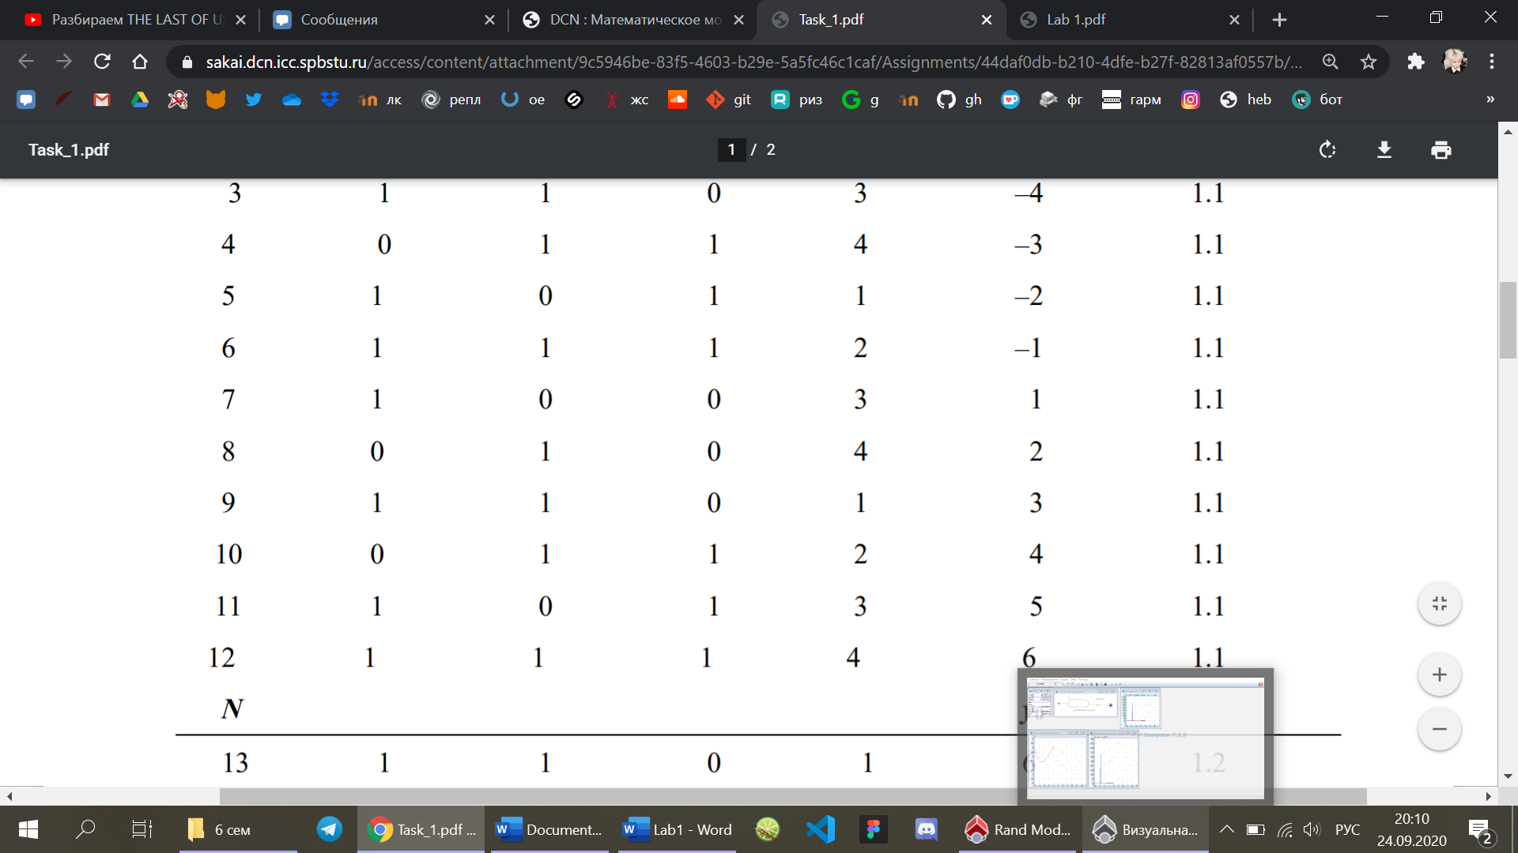

Получается уравнение

dx/dt=-x+t+1, x(0)=4

Решение уравнения:

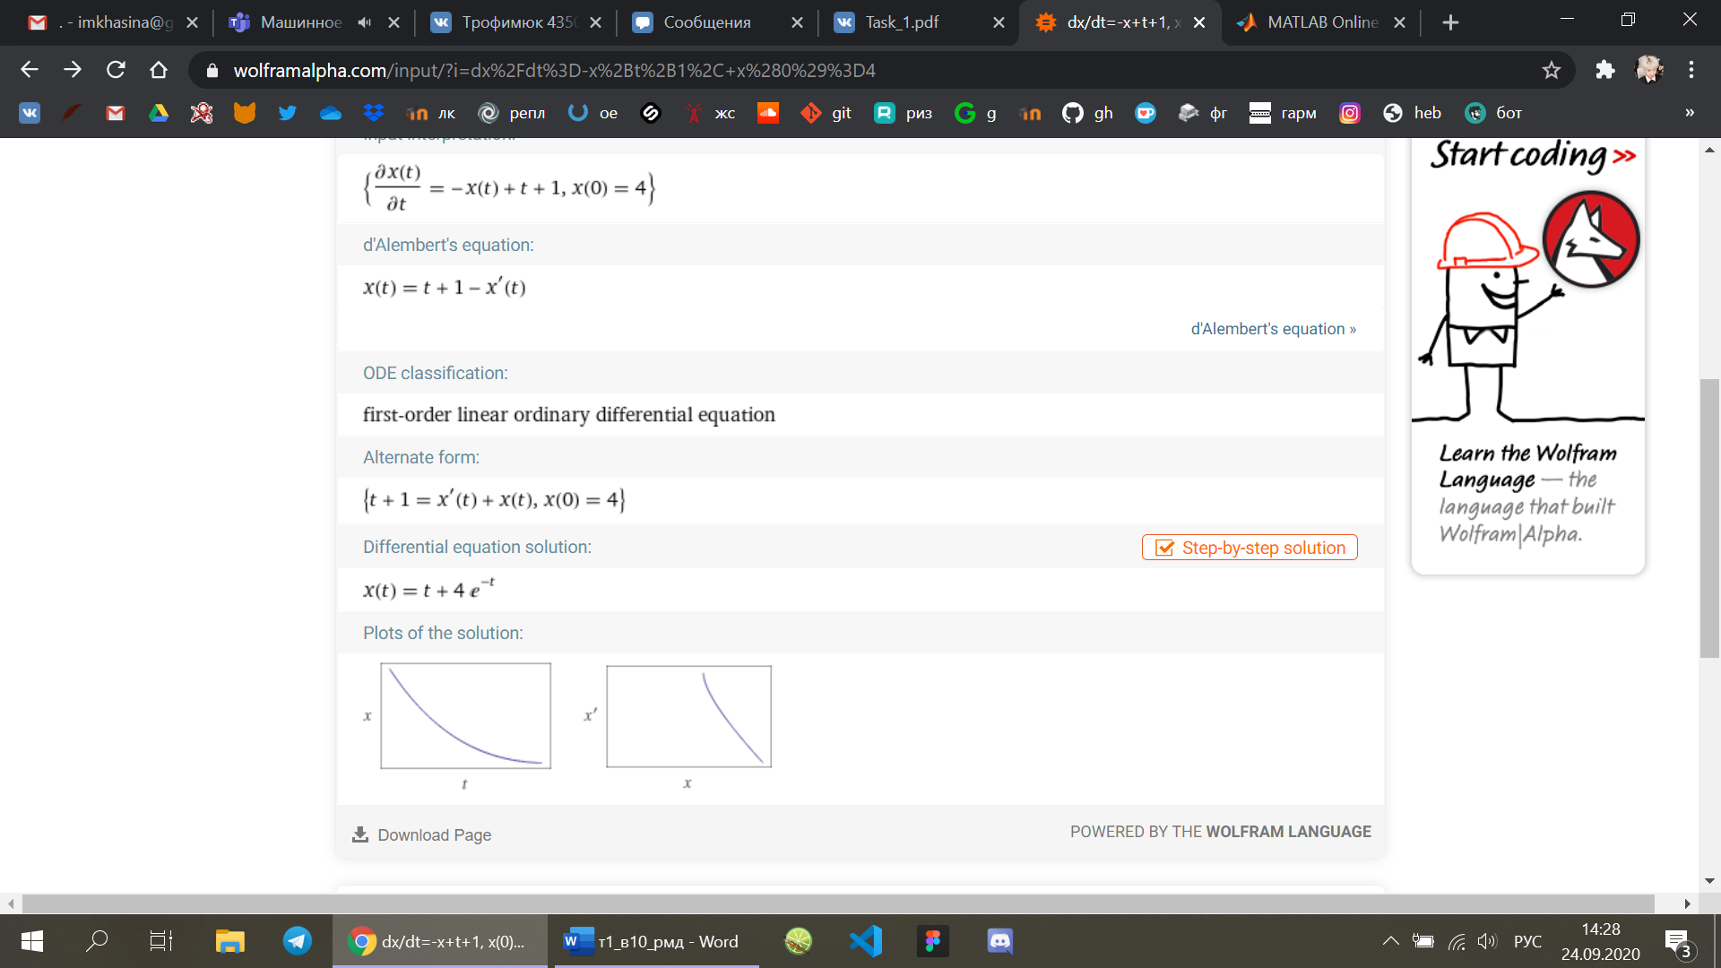

Решение вручную совпадает с решением с помощью MatLab:

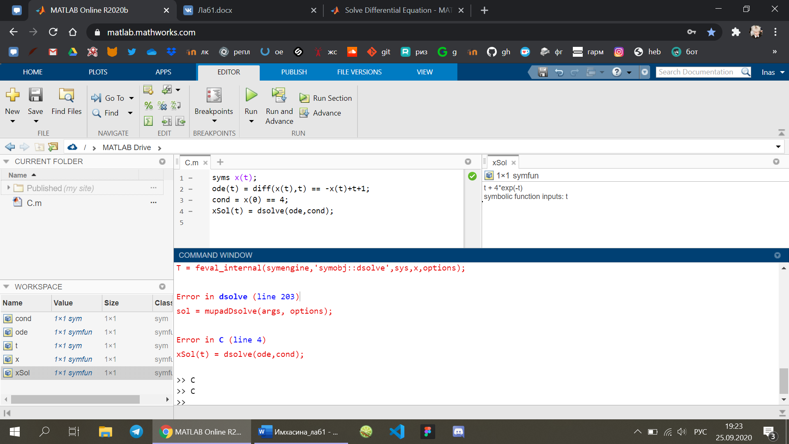

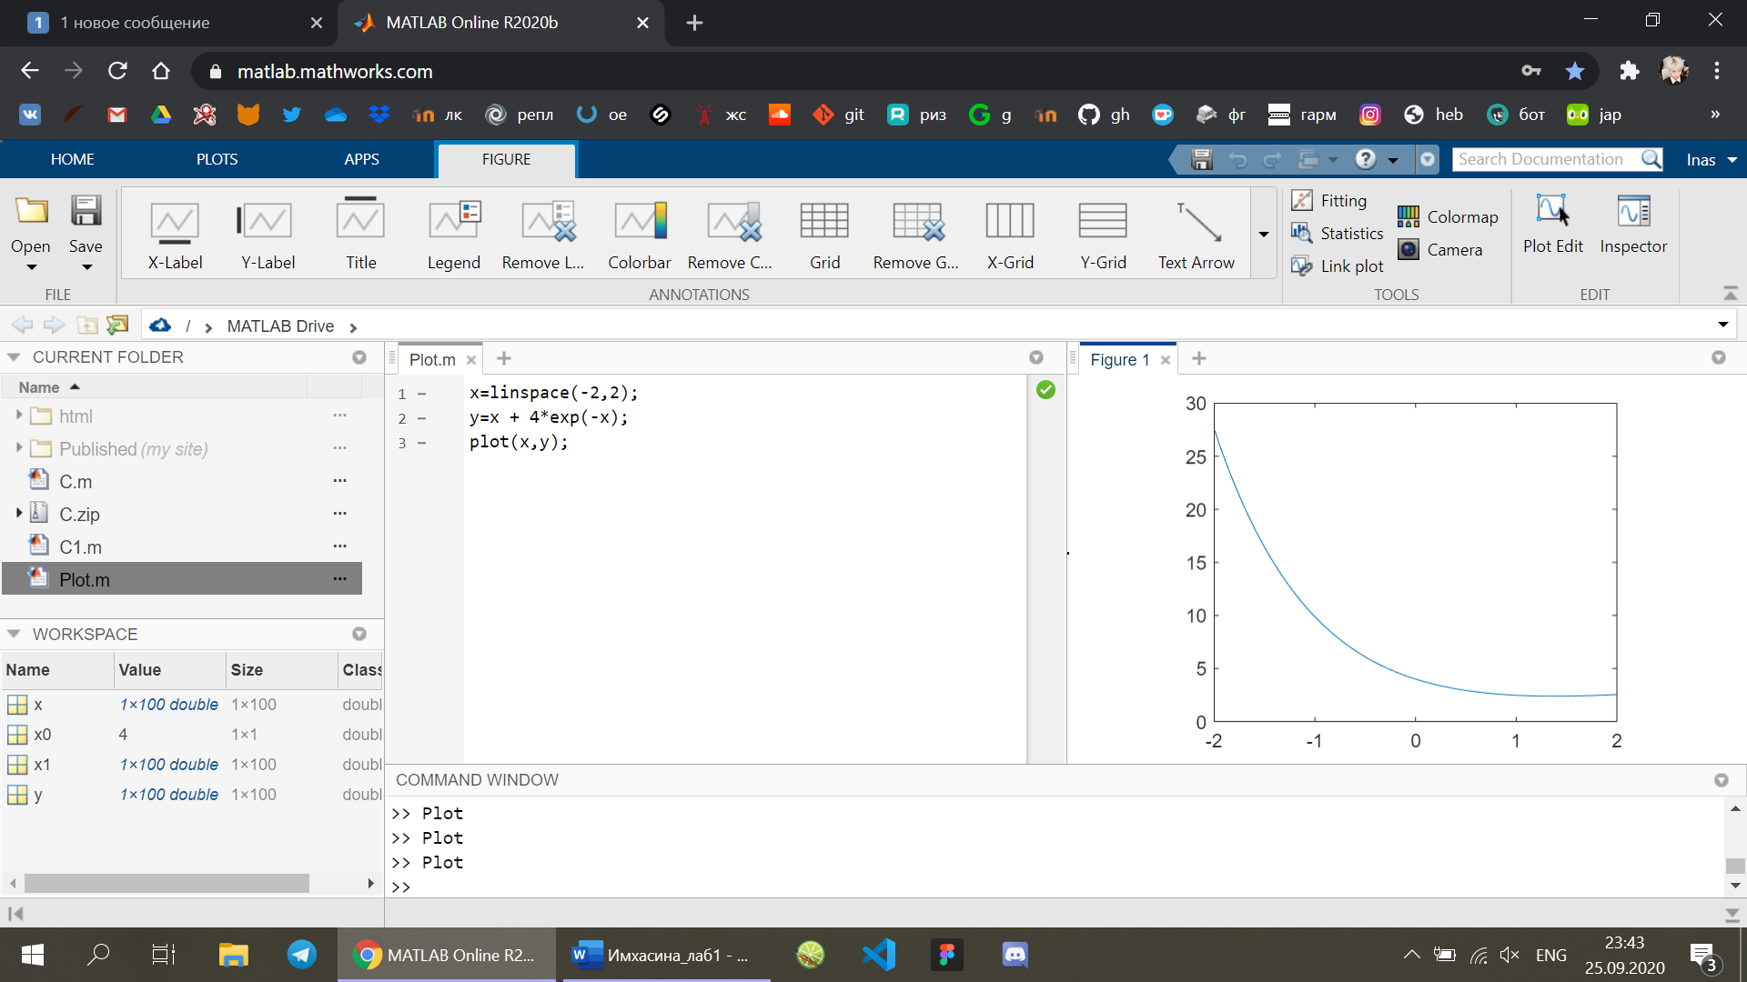

Построить графики построенных численных решений и графики абсолютной и относительной погрешностей.

**Ход работы**

Карта поведения:

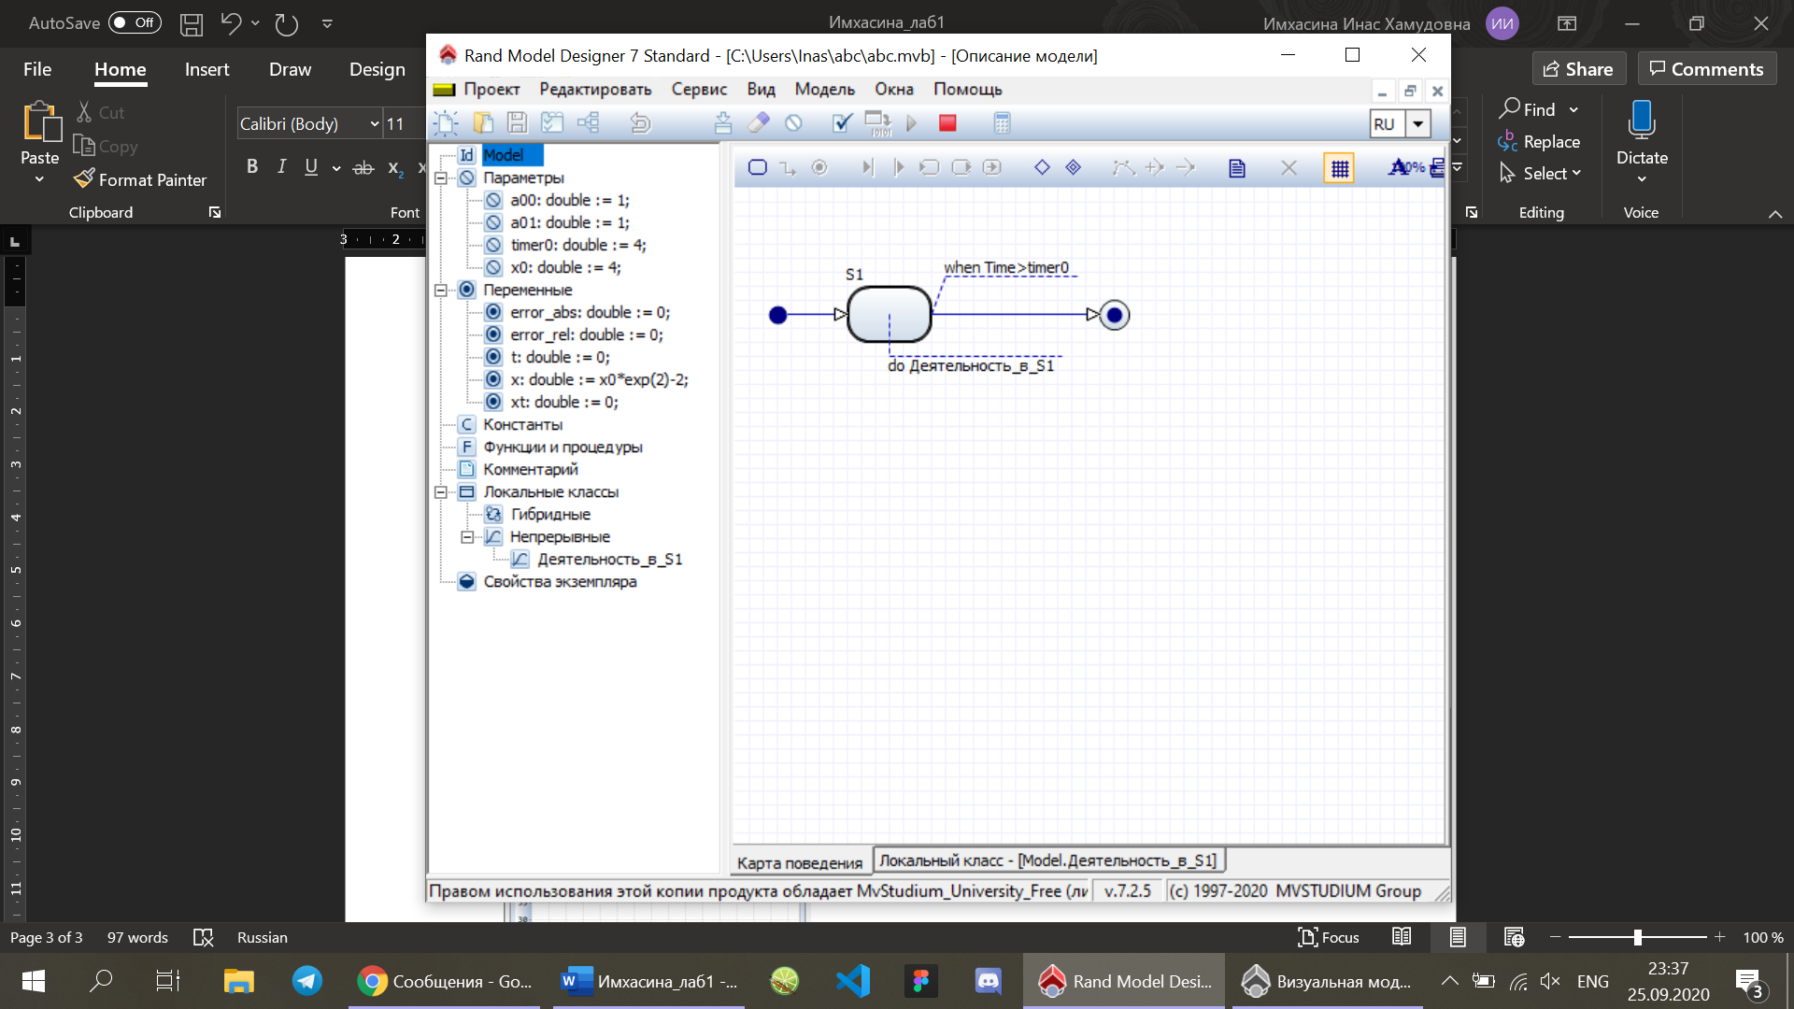

Система уравнений:

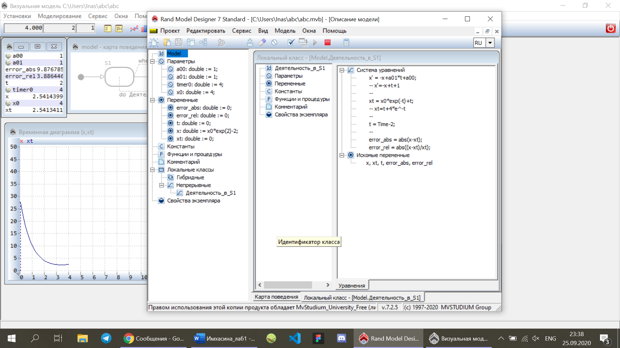

График решения:

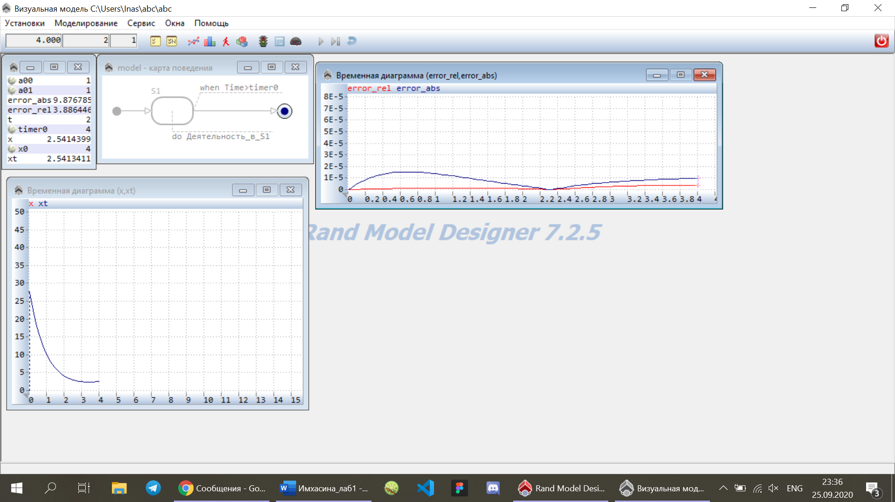

Графики абсолютной и относительной погрешностей:



**Вывод**

Графики решений символьного и численного решений практически совпадают, это достаточно малая погрешность.